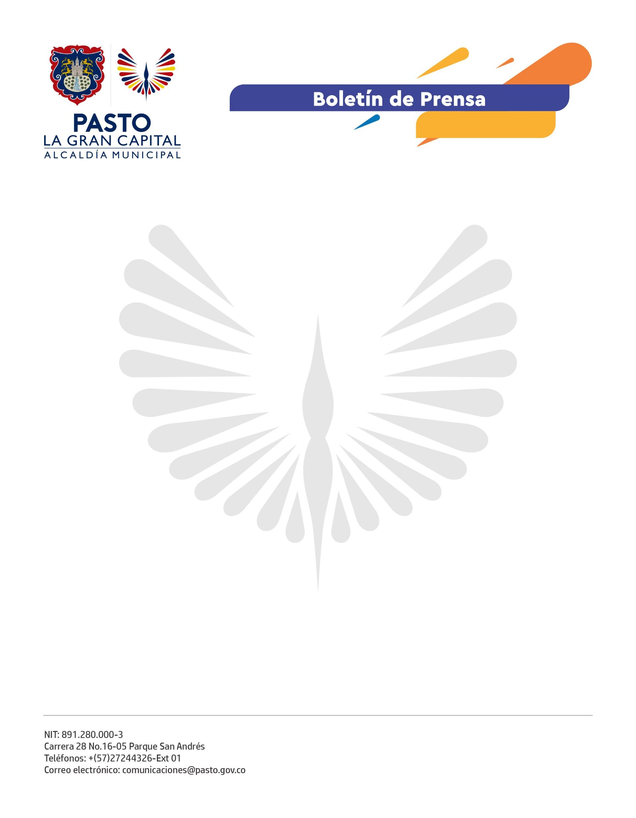
No. 018
6 de enero de 2022

CATAMBUCO, GENOY, LA LAGUNA Y OBONUCO SERÁN LOS ESCENARIOS DEL FESTIVAL DEL CUY EN 2022

Entre la programación del Carnaval de Negros y Blancos de Pasto se destaca el Festival del Cuy, un evento donde se visibiliza la cultura y gastronomía campesina y se impulsa la reactivación económica del sector rural del municipio.

“A diferencia de lo que hemos acostumbrado, este año vamos a desarrollar el Festival del Cuy en los corregimientos de Catambuco, Genoy, La Laguna y Obonuco, cuatro puntos cardinales cubiertos. En cada uno se va a llevar a cabo el tema cultural y gastronómico”, afirmó el secretario de Agricultura, Miguel Eduardo Benavides.

Entre los atractivos que este año ofrece a los visitantes, se encuentran presentaciones folclóricas, danzas y murgas, entre otros, que permitirán a los asistentes interactuar con los pobladores y propiciar un intercambio cultural.

“Tenemos un poco más de 80 asociaciones productivas que están debidamente registradas como usuarias de la Secretaría de Agricultura y, en su gran mayoría, están integradas por mujeres cabeza de hogar, productoras de cuy y todas ellas se beneficiarán de este proyecto, que hace parte de la reactivación económica”, sostuvo el funcionario.

La invitación por parte de la Alcaldía de Pasto, a través de la Secretaría de Agricultura, es para que mañana 7 de enero, la ciudadanía visite estos cuatro puntos que se designaron, en los cuales se evidencia el arraigo cultural y se impulsa la economía de los habitantes de ‘La Gran Capital’.

